قللت جائحة (COVID-19) حقًا من تطورك. تتسائل يوميًا - "كيف يمكنني تحمل كل هذا؟" المساعدة هنا.
قد تكون مؤهلًا لبرنامج اﻹﻋﺎﻧﺔ ﻓﻲ دﻓﻊ اﻹﻳﺠﺎرات السكنية في حالات الطوارئ في ولاية نيويورك
يساعد برنامج اﻹﻋﺎﻧﺔ ﻓﻲ دﻓﻊ اﻹﻳﺠﺎرات السكنية في حالات الطوارئ (ERAP) الأسر التي تأخرت عن سداد إيجارها وعانت من صعوبات مالية بسبب جائحة (COVID-19) وأصبحت معرضة لخطر التشرد أو عدم استقرار السكن. بالإضافة إلى ذلك، يمكن للبرنامج توفير المساعدة الإيجارية المؤقتة والمساعدة في دفع فواتير المرافق غير المسددة.
يجب أن يستوفى السكان المؤهلون المعايير التالية:
- دخل الأسرة المعيشية الإجمالي عند أو أقل من 80 في المائة من متوسط الدخل للمنطقة والذي يختلف باختلاف المقاطعة وحجم الأسرة.
- تلقى أحد أفراد الأسرة المعيشية إعانة بطالة أو تعرض لانخفاض في الدخل أو تكبد تكاليف كبيرة أو واجه صعوبات مالية، بشكل مباشر أو غير مباشر، بسبب جائحة (COVID-19).
- لدى مقدم الطلب إيجار فات موعد استحقاقه في سكنه الحالي

يمكن للإعانة أن تدفع ما يصل إلى 12 شهرًا من الإيجار الذي فات موعد استحقاقه وبالنسبة لبعض الأسر المعيشية، تدفع ما يصل إلى 3 أشهر من الإيجار المستقبلي. يمكن للبرنامج دفع ما يصل إلى 12 شهرًا من فواتير الغاز والكهرباء المتأخرة. يُرجى ملاحظة أنه سيتم دائمًا إرسال المدفوعات إلى المالك أو مقدم المرافق بشكل مباشر.

يمكن تقديم الطلبات عبر الإنترنت على الموقع nysrenthelp.otda.ny.gov.
[Insert logo and contact info here]

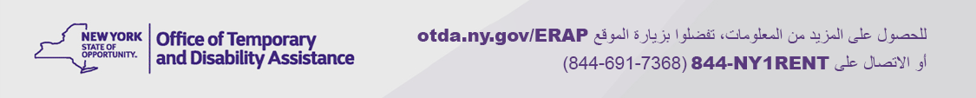
(Rev. 08/21)

